보도자료

이제 SAP ERP로 성공을 열자:
- SAP의 중소기업용 솔루션 Business One -

저자: 김은·SAP Local R&D Center

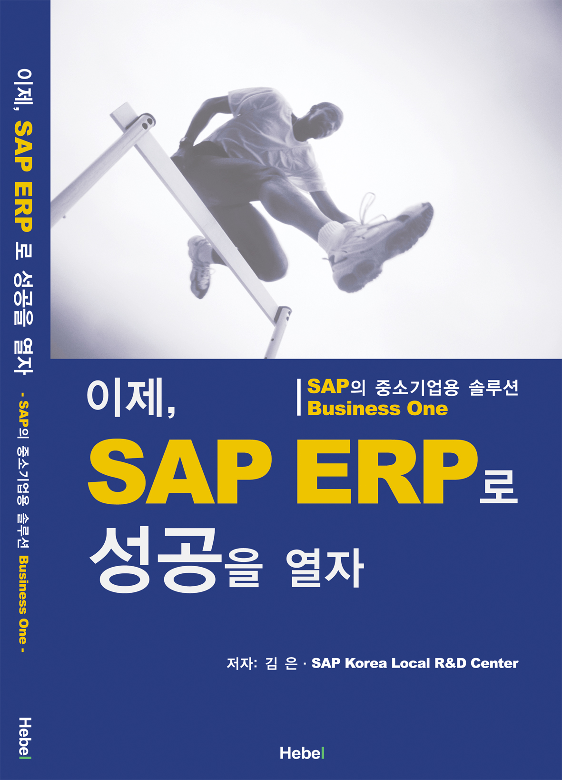

최근 국내 중소기업에서도 폭넓게 ERP를 도입하고 있다. 국제적으로 ERP, e-Business 솔루션하면 SAP를 대표적인 업체로 꼽는다. 그 동안 대기업을 중심으로 솔루션을 제공하던 SAP가 이제 중소기업을 대상으로도 솔루션을 제공하기 시작했다. 이 솔루션에는 중소기업에서 반드시 필요한 기능만을 내재하여 기존의 대기업용 ERP보다 쉽게 사용할 수 있으며, 중소기업 솔루션에서는 일반적으로 제공하지 않는 CRM 기능도 포함되어있다. 이 솔루션은 또한 중소기업뿐 만이 아니라 대기업의 지사도 사용하기에 적합하다. 이 솔루션은 여러 언어로 작업환경이 제공되므로 특히 대기업 및 중견기업의 해외지사에서도 유용하게 사용할 수 있다. 이를 통해 본사와 지사 간에도 자료 및 업무처리절차의 통합 및 연계가 용이하다.

이 책은 중소기업경영, 중소기업정보화, SAP의 중소기업용 솔루션 등에 대해 초점을 맞추어 작성되었다. 중소기업경영과 정보화에 대해 기존의 교과서와는 다르게 읽기 쉽게 작성되어 실무자가 중소기업경영 및 정보화에 대한 내용을 읽고 습득하기에 적합하다.

내용상으로는 우리나라 중소기업이 경영에 있어서 기업들이 갖고 있는 문제점을 분석하고, 이에 대한 해결책을 제시하는 형태로 작성되었다. 책에서는 또한 중소기업의 정보화 수준에 대해서도 언급되었다. 이러한 정보화 수준에 대한 분류는 중소기업이 각자의 수준을 짐작하여 적절하게 대처할 수 있게 한다. 책의 후반부는 SAP의 중소기업용 솔루션에 대해 비교적 상세히 설명되었다. 일차적으로 부문별 경영이론 및 업무처리절차에 대해 간략히 설명되어있다. 그리고 분야별로 SAP솔루션의 기능에 대한 상세한 설명도 첨부되어있다. 또한 책에는 솔루션에 대한 Demo도 CD로 첨부되어 있어 솔루션의 실제 작업환경을 직접 볼 수 있다.

(주) Hebel

대표이사 권오연

